DAN BREZ RAČUNALNIKA - LUŠTNA POT
Danes smo šli na pohod po Luštni poti.
Od doma smo se odpravili ob 16.30, ker sta bila starša v službi.
Pot se začne pri cerkvi svete Radegunde v Starem trgu. Ob potoku se pot vije proti Grajski vasi. Pri kitajski restavraciji smo prečkali glavno cesto Slovenj Gradec- Sele. Po makadamski cesti smo šli navzgor, kjer je bil čudovit razgled na Slovenj Gradec.
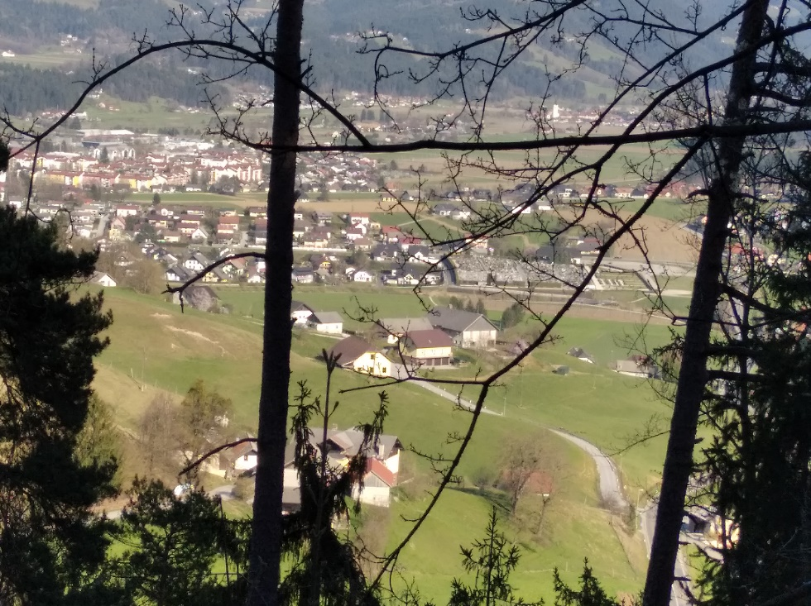
Tam je pot zavila v gozd. Ob poti smo opazovali spomladanska cvetlice in poslušali ptičje petje. Iz ceste smo zavili nazaj v gozd. Sledili smo markacijam.
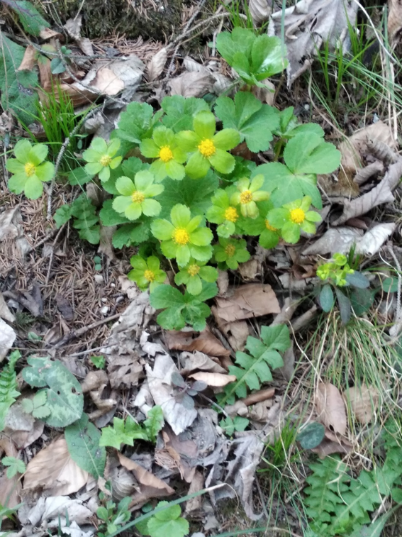
Zato aktivnost smo se odločili, ker je bilo lepo vreme in nam je pohod koristil.
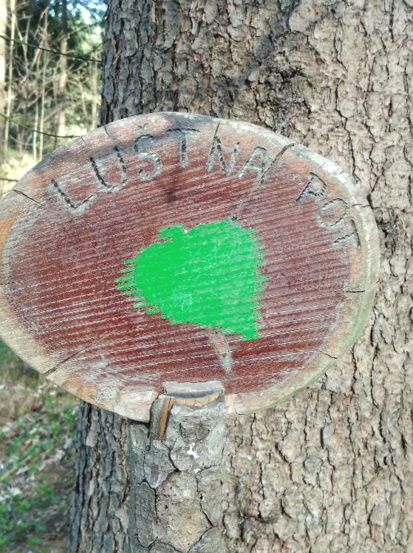

Prečkali smo Kotnikov most.
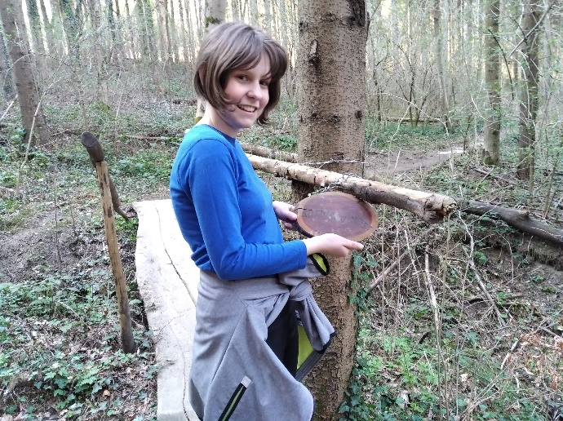
Ob poti je tudi klopca in mizica, kjer se lahko spočiješ in vpišeš v pisno knjigo.

Prehodili smo 5 km in 300 m. Hodili smo 1 uro in 30 min. Pot smo zmerili s pomočjo pametne ure.

Lea Hudolist, 7.a

